Анкета животного без владельца от 23.06.2023г.

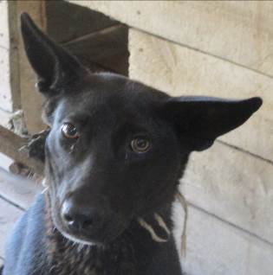 | Дата отлова, место (район, улица, дом) | Красноармейский район, ул. Бахтурова
 | Пол животного | Самка – 2393/2023
 | Дата вакцинации | 30.06.2023 г. – Мультикан-6  04.07.2023 г. - Рабикан
 | Дата кастрации/стерилизации | 06.07.2023 г.
 | Дата выпуска, место (район, улица, дом)
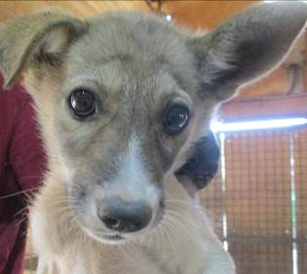 | Дата отлова, место (район, улица, дом) | Советский район, ул. Хвалынская
 | Пол животного | Самка – 2395/2023
 | Дата вакцинации | 04.07.2023 г. - Рабикан
 | Дата кастрации/стерилизации | 04.07.2023 г.
 | Дата выпуска, место (район, улица, дом) | 11.07.2023 г. – среда обитания
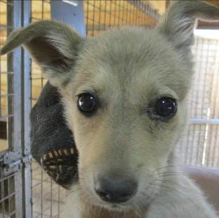 | Дата отлова, место (район, улица, дом) | Советский район, ул. Хвалынская
 | Пол животного | Самка – 2397/2023
 | Дата вакцинации | 04.07.2023 г. - Рабикан
 | Дата кастрации/стерилизации | 04.07.2023 г.
 | Дата выпуска, место (район, улица, дом) | 11.07.2023 г. – среда обитания
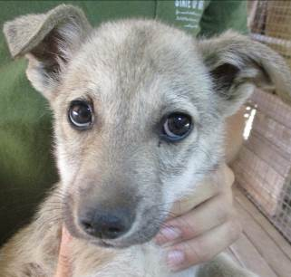 | Дата отлова, место (район, улица, дом) | Советский район, ул. Хвалынская
 | Пол животного | Самец – 2396/2023
 | Дата вакцинации | 04.07.2023 г. - Рабикан
 | Дата кастрации/стерилизации | 04.07.2023 г.
 | Дата выпуска, место (район, улица, дом) | 11.07.2023 г. – среда обитания
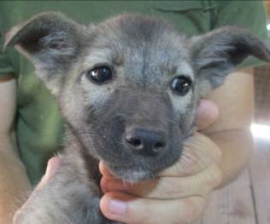 | Дата отлова, место (район, улица, дом) | Советский район, ул. Хвалынская
 | Пол животного | Самка – 2394/2023
 | Дата вакцинации | 04.07.2023 г. - Рабикан
 | Дата кастрации/стерилизации | -
 | Дата выпуска, место (район, улица, дом) | 13.07.2023 г. - падеж
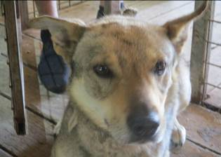 | Дата отлова, место (район, улица, дом) | Советский район, ул. Хвалынская
 | Пол животного | Самец – 2391/2023
 | Дата вакцинации | 30.06.2023 г. – Мультикан-6  04.07.2023 г. - Рабикан
 | Дата кастрации/стерилизации | 04.07.2023 г.
 | Дата выпуска, место (район, улица, дом) | 11.07.2023 г. – среда обитания
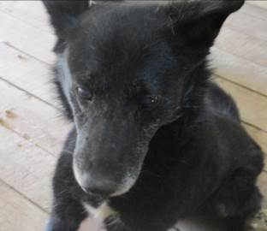 | Дата отлова, место (район, улица, дом) | Центральный район, ул. Ткачева
 | Пол животного | Самец – 2392/2023
 | Дата вакцинации | 30.06.2023 г. – Мультикан-6  04.07.2023 г. - Рабикан
 | Дата кастрации/стерилизации | 04.07.2023 г.
 | Дата выпуска, место (район, улица, дом) | 10.07.2023 г. – среда обитания

